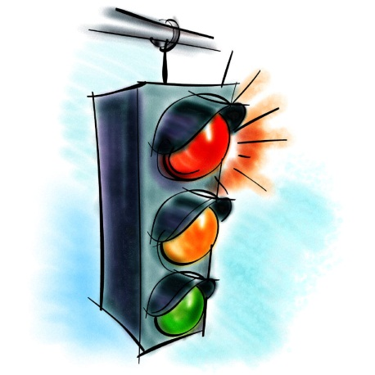
МОБУ днтский сад присмотра и оздоровленя «Колобок» г.Данилова Ярославской области

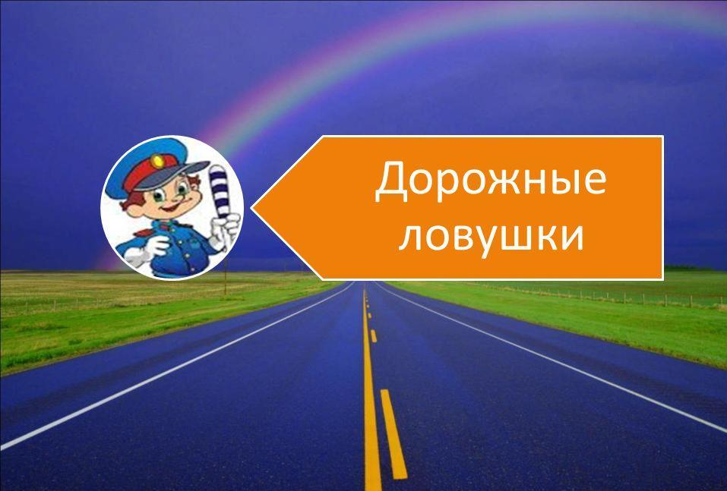

Брошюра для родителей

Дорожные ловушки

Многие считают, что несчастье на дорогах - случайность, и уберечься от нее невозможно. На самом деле это не так: порядка 95% ДТП с участием детей-пешеходов происходят в примерно одинаковых, повторяющихся ситуациях - так называемых «дорожных ловушках».
Существует несколько основных дорожных ситуаций - «ловушек», и очень важно самому научиться хорошо ориентироваться в них, и научить этому своего ребенка.
Как показывает статистика, одной из основных причин дорожно-транспортных происшествий с участием детей-пешеходов является неожиданный выход на проезжую часть из-за стоящих автомобилей, деревьев, остановок. Это и есть типичная «дорожная ловушка», в которую дети, к сожалению, попадают очень часто.
Действительно, казалось бы - чем может быть опасна стоящая машина? Прежде всего тем, что она мешает вовремя заметить опасность - например, закрыть собой другой автомобиль, движущийся с большой скоростью.
Поэтому ни в коем случае нельзя выходить на дорогу из-за стоящих машин, деревьев, кустов, остановок, домов, заборов. Для перехода нужно выбрать такое место, где дорога хорошо просматривается в оба направления. В крайнем случае, можно осторожно выглянуть из-за помехи, убедиться, что опасности нет, и только тогда переходить дорогу.
Остановка - вообще, как ни странно, одно из наиболее аварийноопасных мест на дороге. В зоне остановок дети попадают в ДТП даже чаще, чем на перекрестках, и причин тому несколько. Прежде всего, когда ребенок спешит, например, на автобус, он вообще не видит ничего вокруг. Кроме того, стоящие на остановке «крупногабаритные» маршрутные транспортные средства закрывают собой довольно большой участок дороги, по которому в этот момент, вполне возможно, едут другие автомобили. Поэтому необходимо научить ребенка быть особенно осторожным в этой ситуации, не спешить и внимательно смотреть по сторонам.
Нельзя обходить автобус, трамвай, троллейбус ни спереди, ни сзади. Для того, чтобы перейти дорогу, необходимо дойти до ближайшего пешеходного перехода. Или, по крайней мере, подождать, пока транспортное средство отъедет от остановки, убедиться в безопасности и только после этого переходить проезжую часть.
Весьма обманчивым может быть и автомобиль, движущийся на небольшой скорости. «Машина едет медленно, успею перебежать», - думает ребенок - и попадает под колеса. Во-первых, дети еще зачастую не могут правильно определить ни скорость автомобиля, ни расстояние до него. А во-вторых - медленно движущаяся машина может скрывать за собой другую, идущую на большой скорости, о чем ребенок даже не подозревает. Выход из этой «дорожной ловушки» - даже если машина приближается на небольшой скорости, ее все равно необходимо пропустить и обязательно убедиться, что за ней нет других автомобилей.
Еще одна типичная аварийноопасная ситуация - ребенок, пропустив машину, тут же бежит через дорогу. «Ловушка» здесь заключается в том, что в первые мгновения только что проехавший автомобиль нередко закрывает собой машину, движущуюся во встречном направлении - под нее и может попасть ребенок, если сразу побежит через дорогу.
«Пустынную» улицу дети часто перебегают не глядя.
На улице, где автомобили появляются редко, дети зачастую выбегают на дорогу, не посмотрев по сторонам, и попадают под машину. Выработайте у ребенка привычку всегда перед выходом на дорогу остановиться, оглядеться, прислушаться - и только тогда переходить через проезжую часть.
«Дорожная ловушка» может поджидать и у светофора: зеленый сигнал еще не гарантия безопасности. Сегодня на дорогах мы довольно часто сталкиваемся с тем, что водители нарушают правила дорожного движения: едут с превышением скорости, игнорируя сигналы светофора и знаки пешеходного перехода. Недостаточно только научить детей ориентироваться на «зеленый свет», необходимо убедиться, что все автомобили остановились, никто не мчится на высокой скорости и опасности для перехода дороги нет.
Дойдя до середины проезжей части, дети обычно следят только за машинами, двигающимися справа, и забывают об автомобилях, проезжающих у них за спиной. Опасность здесь заключается в том, что, испугавшись, ребенок может отскочить назад - прямо под колеса. Поэтому - если уж пришлось остановиться на середине дороги, надо быть предельно внимательным, не делать ни одного движения, не убедившись в безопасности.
Одним словом, дорожная наука - не такая простая, как кажется на первый взгляд. Она вовсе не ограничивается элементарными правилами вроде «переходи дорогу только на зеленый свет». На самом деле на дороге нас поджидает очень много «ловушек» и неожиданных ситуаций, сориентироваться в которых зачастую бывает сложно даже взрослому человеку, не говоря уж о самых юных участниках дорожного движения. Приучайте детей с самого раннего возраста соблюдать правила безопасного поведения на дороге. И не забывайте, что личный пример - самая доходчивая форма обучения.
Учить ребенка безопасному поведению нужно как можно раньше, буквально с первых шагов за ручку по улице. И главенствующую роль в этом играет семья. Прежде всего - потому, что модель грамотного, безопасного поведения на улице и дороге ребенок усваивает в дошкольном возрасте, когда рядом с ним самые близкие люди. Но практика показывает, что и сами родители часто не знают элементарных правил дорожной безопасности. А если и знают, то почему-то не считают нужным их соблюдать, видимо, полагая, что несчастные случаи на дороге могут произойти с кем угодно, но только не с ними.
А дети - лишь копируют поведение взрослых. Мама может хоть сто раз сказать своему ребенку «не ходи на красный», но если она сама бежит через дорогу, не взирая на сигналы светофора - ребенок будет поступать точно так же.
Поэтому задача детского сада проводить работу не только с детьми, но с родителями, ну и конечно - учиться самим!

